BIOLOGIA
Temat: Utrwalenie wiadomości z tematu Organizm a środowisko
Proszę wykonać następujące polecenia:
- Przeczytaj zamieszczony tekst. Na jego podstawie wykonaj następujące czynności:
- zapisz w zeszycie punkt 1. Czynniki biotycznę (ożywione) środowiska (wymień od myślników te czynniki),
- zapisz w zeszycie punkt 2. Czynniki abiotyczne (nieożywione) środowiska (wymień od myślników te czynniki),
- dla osób chętnych polecenie 1. do wykonania w zeszycie.

Czynniki ekologiczne
- Każdy gatunek rozwija się w określonych warunkach środowiska, kształtowanych przez wiele czynników zewnętrznych zwanych czynnikami ekologicznymi. Czynniki te stale się zmieniają, wskutek czego część osobników ginie, a te lepiej przystosowane do panujących aktualnie warunków przeżywają i rozmnażają się.
- Czynniki ekologiczne można podzielić na biotyczne, czyli takie, których źródłem są współwystępujące na danym obszarze organizmy, oraz abiotyczne, wynikające z oddziaływania nieożywionych elementów środowiska. Do czynników biotycznych można zaliczyć m.in. dostępność pokarmu, obecność drapieżników, występowanie organizmów zapylających, tworzenie mikroklimatu charakterystycznego dla określonego zbiorowiska roślinnego, np. lasu. Do najważniejszych czynników abiotycznych należą dostępność tlenu, wody, światła oraz temperatura.
- To, jakie czynniki ekologiczne i z jakim nasileniem wpływają na organizmy, zależy w dużej mierze od szerokości geograficznej, wysokości n.p.m., głębokości w przypadku zbiorników wodnych, odległości od morza, rodzaju ekosystemu.
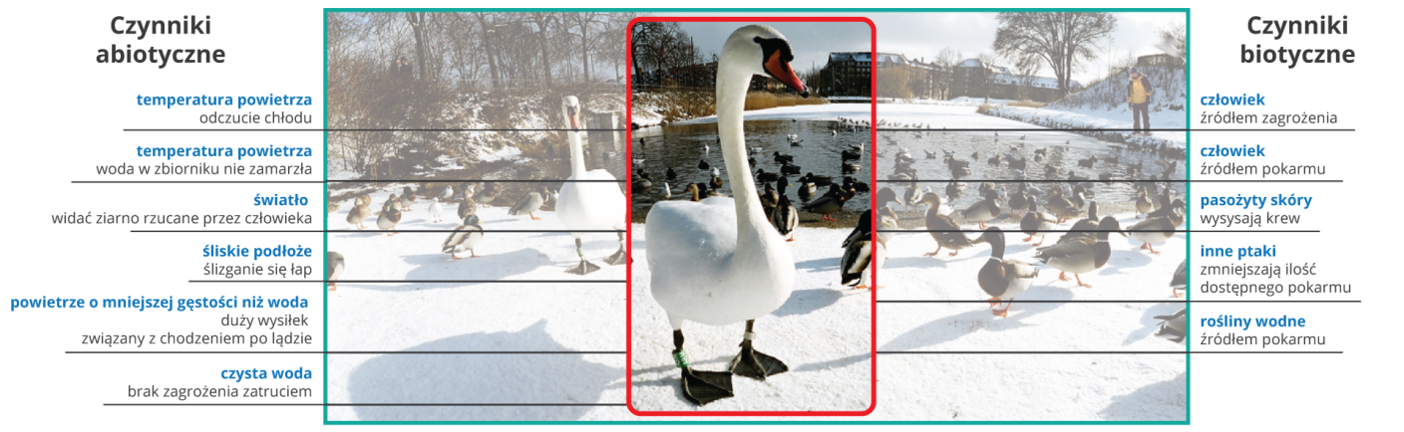
Polecenie 1.
- Niedźwiedź malajski jest najmniejszym z niedźwiedzi, osiąga rozmiary dużego psa. Ma krótkie, lśniące, przylegające do skóry gęste futro pozbawione skręconych włosów wełnistych. Jego stopy są nagie. Największym niedźwiedziem jest niedźwiedź polarny. Jest około 10 razy większy od malajskiego. Ma grube, gęste futro z silnie rozwiniętą warstwą wełnistą. Jego sierść jest bezbarwna lub żółtawa. Skóra tego niedźwiedzia jest czarna, a pod nią leży gruba warstwa tłuszczu. Jego stopy są mocno owłosione, a uszy krótkie, ukryte w futrze.

- 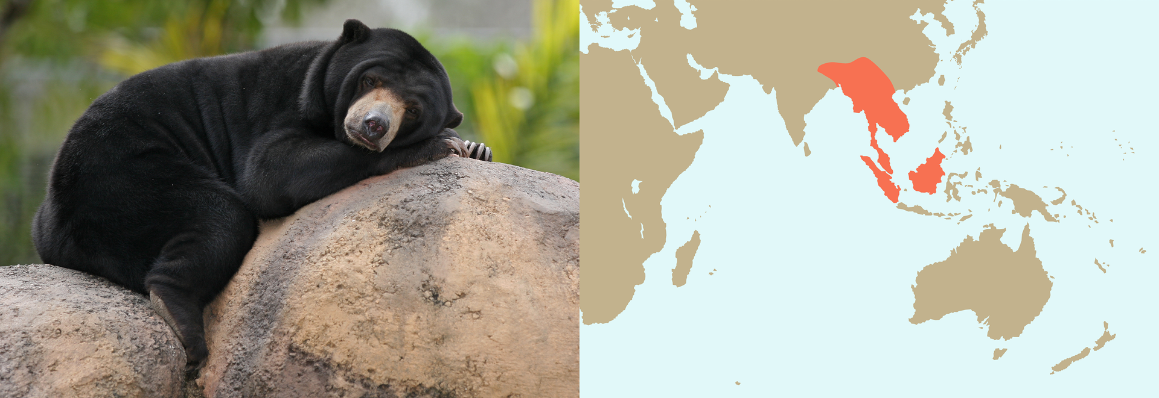
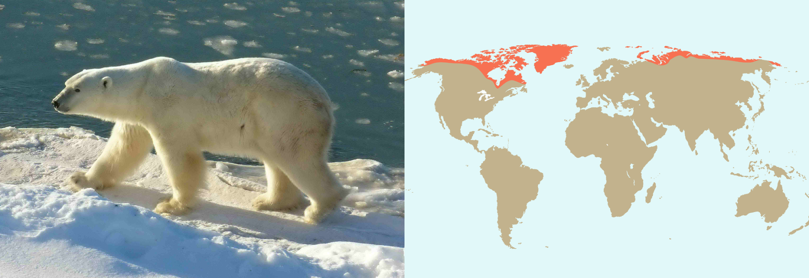
- Wykaż na przykładzie obu gatunków niedźwiedzi związek pomiędzy ich środowiskiem życia a cechami budowy.
Wskazówka
- Jaki klimat panuje w miejscach występowania obu gatunków niedźwiedzi? W jaki sposób opisane cechy budowy ułatwiają im przetrwanie w środowisku?

